顾婷嫣获奖论文情况（有纸质获奖证明文件）
- 以下粘贴获奖论文的证明文件（每图占一页）
获奖网址:
http://www.ec.js.edu.cn/art/2015/7/10/art_4464_176326.html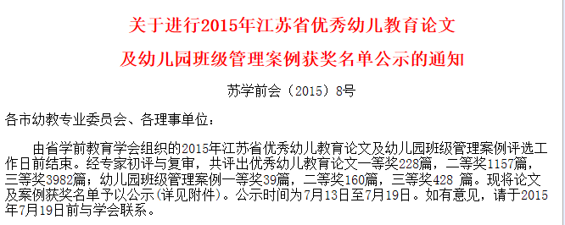
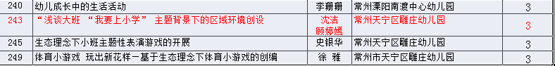

- 以下粘贴获奖证书（每图占一页）

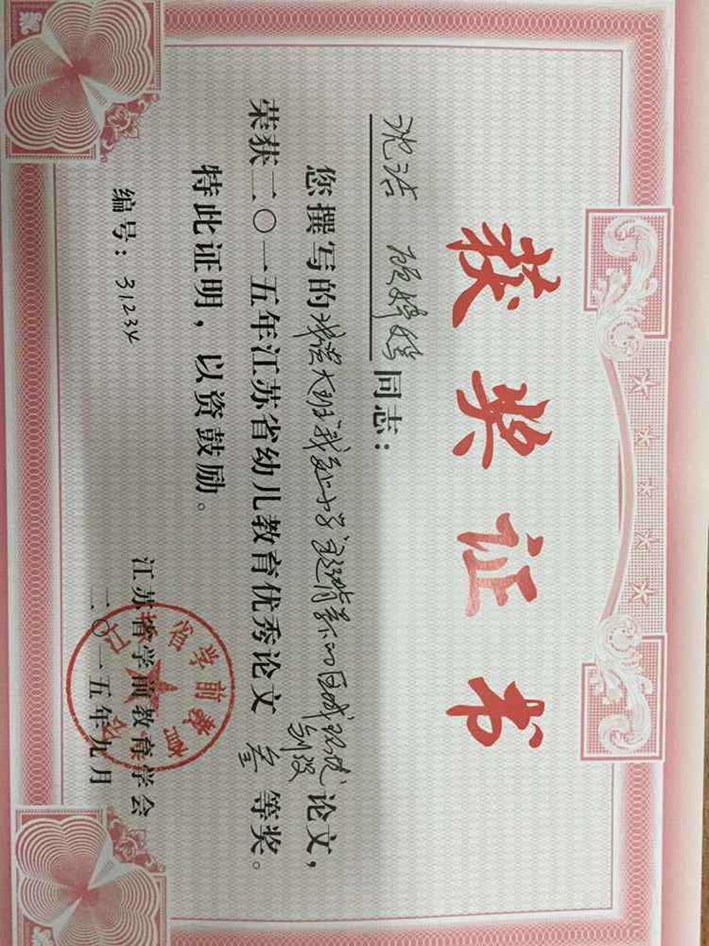

- 以下粘贴论文电子稿

“幼小”衔接，“有效”衔接
——浅谈大班 “我要上小学” 主题背景下的区域环境创设
常州市雕庄中心幼儿园 沈洁
摘要：
主题背景下开展的区域活动，是教师根据班级现阶段主题内容的目标和幼儿的发展水平，从幼儿的发展需求和兴趣出发，有目的地创设区域环境，投放活动材料，让幼儿按照自己的意愿和能力，在操作摆弄中进行的个别化学习活动。对幼儿来说，这一开放、自主的活动形式有效地弥补了集体教学活动的缺陷，让更多孩子富有个性的发展，本文以大班主题“我要上小学” 为例，从区域内容选择与材料提供两个方面进行主题背景下的区域环境创设，依据《指南》精神，根据本班幼儿的年龄特点和发展需求，创设了开放、可操作、互动的区域环境，使环境与幼儿产生积极“对话”，逐步培养幼儿的规则意识、自我服务能力，以及良好的学习习惯和生活习惯，为顺利适应小学生活打好基础，并以愉快的心情迎接毕业。

关键词：主题背景 区域活动 环境创设

大班孩子即将毕业进入小学，他们对小学生活既好奇又有很多的困惑，常常会问“小学里有区角游戏吗？”“小学里有午睡吗？”“小学生作业是不是很多？”……为引导幼儿全方位了解小学生的学习和生活，激发幼儿当小学生的愿望，我们根据孩子的需求开展了“我要上小学”的主题活动。相对集体教学活动而言，主题背景下的区角活动目前也是大班幼儿非常重要的一种学习形式。
首先我们必须了解一下什么是“主题背景下的区域活动”？其实，主题背景下的区域活动是指教师根据主题活动的目标和幼儿的发展水平，投放适当的材料，开辟独立的区域，组织与主题相关的活动，让幼儿通过感知、动手操作、探索以及讨论活动，在教师的指导下加深对主题学习内容的理解，获得某一操作技能的学习方式。这一活动形式深受教师和幼儿的欢迎，教师能通过创设相应的主题背景为幼儿提供更有效的学习与游戏环境，更好地观察发现幼儿的当前热点，有效地进行回应与推动。
如何将区域活动与主题有机结合起来，怎样保证区域活动的有效性，幼儿在区域活动中能获得什么，这些都是教师在主题背景下设计区域活动时要考虑的问题。以下结合大班主题“我要上小学”，谈谈主题背景下区域活动的设计与思考。
一、主题背景下的区域开展巧突破。
一个新的主题来临之前，我们如何让孩子们自发的在区域活动中开展起来呢？我相信，兴趣是学习的动力，幼儿往往对喜欢的事物特别感兴趣，并且能积极参与。美国教育家布鲁姆认为：“学习的最大动力乃是对所学材料的兴趣。”区域活动是幼儿自我学习、自我探索、自我发现的活动，因此，只有满足幼儿的兴趣和当前的发展需求，才能引发幼儿活动的兴趣，激发幼儿的探索欲望。
在大班开展主题活动“我要上小学”前，教师就根据主题的内容与要求，事先在语言区的墙面上以书本的造型设置了“幼儿园与小学大不同”“整理书包示意图”等与小学相关联的内容。很快，我们发现幼儿会结伴或独自走进语言区中，有的孩子通过说一说、摆一摆，将他们了解到的幼儿园与小学的不同进行分类、摆放。有的孩子在图示的帮助下，看着小学课表，尝试将大书放下面，小书放上面，将书包有序整理。孩子们对于小学的话题从此打开了，我们把语言区作为开展新主题的突破口，逐步将活动内容向其它区域进行蔓延。
二、主题背景下的区域内容巧设置。
主题背景下的区域活动内容既要激发幼儿的活动兴趣，丰富幼儿的个别化经验，还要体现主题进展的情况，推动主题的发展。由此，在结合幼儿的兴趣设置活动区域后，教师要结合主题要求与幼儿需要，设置相应的活动内容。
(一)区域内容的融合性。
大班主题活动中每个主题下都有若干个二级主题，在设置主题背景下区域活动的内容时，教师可以基于幼儿的兴趣和生活经验，将不同的二级主题内容融合在一起，设置与二级主题相契合的活动内容。在带领孩子们参观附近小学之后，我们根据孩子的需要将原本创设在楼梯下的建构天地延伸到教室后方，扩展区域，便于孩子们有足够的空间进行建构活动。他们按照自己设计的小学平面图，用雪花片进行围栏、接插、建构着他们心目中的小学，小学里有大大的操场、小学里还有一幢幢整齐的教学大楼……在一次次的建构中，孩子们完善着小学的模样、加深着小学在脑海中的印象。建构的内容、要求和素材点相吻合，有利于主题的推进。
(二)区域内容的平衡性。
幼儿园教育要促进幼儿在原有水平上的全面、平衡发展，在设置区域活动的内容时，教师要充分考虑活动内容的平衡性。整个教室围绕《我要上小学》的主题，环境舒适、美观、安全、和谐，并且进行了合理的区域划分，但是每个区域又不是独立存在，而是相互联动的。如：将相对安静的语言区和数学区划分在临近的地方，便于孩子们进行探索与思考。美工区孩子们设计的毕业服又可以送去相邻的表演区让那里的孩子进行时装表演。
我们努力做到让每个区域，内容丰富多彩而且各区域内容平衡。如：数学区为幼儿创设了供幼儿操作、练习的活动环境。具有开放、自由、自主的特点。教师将年历张贴在墙面，让小朋友找找自己和同伴的生日，并在年历上找到重大的节日。乐乐文具店以模拟购买文具的方式，让幼儿认识文具，知道一年级小朋友需要准备哪些文具，提高计算能力；我们还在靠窗台的地方创设了富有艺术气息的美工区。小朋友即将离开幼儿园，为了永远记住幼儿园，永远记住好朋友和老师，我们和幼儿共同设计了“最萌毕业照”，将幼儿的头像和服装进行匹配，这里的服装可以由幼儿亲自绘制或收集，并且设计摆放各种毕业照队形。我们还利用废旧纸板制作区域屏风，给幼儿留置了抒发幼儿内心感受的“毕业留言墙”。另外我们在音乐区给幼儿创设了舞台背景，教师和幼儿共同收集、制作的图谱、乐器、服装道具等都是幼儿自主探索的内容。幼儿在舞台上可以进行歌唱、演奏、舞蹈等多种形式的表演。孩子们可以利用自制跳舞毯，根据自己摆放图谱，进行着《小卓玛上学》的舞蹈，大胆地展示自己的特长，彰显个性，满足着自身对舞蹈发展的需求。
(三)区域内容的生成性。
在主题推进的过程中，幼儿会在活动中产生即时的兴趣，生成有价值的点。教师应关注幼儿生成的有价值的内容，及时进行调整，满足幼儿的发展需要。如之前在数学区，教师给孩子们提供了同伴的名片，上面有着各自的联系方式，孩子们为了毕业后还能和好朋友保持联系，都很有兴趣的读着同伴的号码，教师发现后就利用电话形象设计生成了“破译电话号码”游戏材料，电话上的号码可以设计成多种形式，如：点卡、实物卡、加减题、手势语等。让孩子在破译号码、赠送祝福和礼物的同时，增进同学情谊。
三、主题背景下的区域材料巧投放。
在区域活动中，幼儿通过操作、摆弄材料实现自我建构，所以教师在投放材料时，要将幼儿的发展需求牢记于心，落实于行，通过投放适宜的材料，让幼儿在自我建构中获得充分的发展。
(一)材料投放的目的性。
教师可以将活动目标渗透在区域活动中，通过有目的地投放活动材料，让幼儿在与材料的互动中获得与主题相关的直接、完整的经验。
例如，临近教室门口我们设置了“毕业倒计时”，插卡式的设计便于幼儿自主操作。成长脚印提醒着小朋友即将步入小学，要尽快适应小学生活。另外，教师将幼儿园、小学生活的相关内容设计成乐乐棋，在走走说说中进一步了解幼儿园与小学生活的不同。还有孩子在大转盘的游戏中合理安排课间10分钟，懂得到了小学要自己管理自己。我们还在动手区给幼儿投放了红领巾，吸引着幼儿不断尝试、体验自己佩戴红领巾，激发他们对小学生活的向往。
这些材料的提供，让幼儿在与材料的互动中达成主题要求的目标，引发幼儿主动关注小学，乐意收集新的信息。
(二)材料投放的动态性。
随着主题的不断深入，区域活动中投放的材料也要根据幼儿的兴趣和需要不断更新，这是一个动态调整的过程。
例如，在“时间对对碰”的区域活动中，幼儿在活动初期收集了各种各样的钟，教师就提供了陈列架，让幼儿自由摆放、欣赏自己收集的钟，并提供纸、笔、剪刀和其他废旧用品等，满足幼儿自制钟的愿望。随着活动的开展，幼儿对认识时间的兴趣越来越浓厚，教师便及时增加钟、幼儿在园一日生活作息表、笔、纸等材料，幼儿可以选择不同的材料，或将时间和作息表配对，或自己绘制钟和生活作息表等，在这样的互动中，幼儿逐渐认识了时间，还养成了遵守一日生活作息的规则意识。之后，教师还提供了小学生作息时间表，让大班幼儿在比较中了解小学生的作息时间，为入小学奠定基础。
(三)材料投放的层次性。
布鲁纳曾说过：“教育对象是在利用教师提供的材料中进行学习的，教师提供的材料，必须尊重幼儿在心理发展上的不同速率。”因此，教师要尊重幼儿的个体差异，仔细观察幼儿与材料的互动，了解每个幼儿的发展水平，提供多层次的操作材料，满足幼儿的不同发展需求。因此要根据幼儿能力的不同提供操作难易程度不同的活动材料，便于教师对不同能力的幼儿进行针对性的指导和帮助，更好地做到因材施教。如美工区开展“我设计的毕业服”这一区域活动时，教师给幼儿提供的绘画材料，可以是多种多样的，蜡笔、水彩笔、铅笔、水粉颜料，空白纸，添画等，能力强的可选水粉颜料作画，能力弱的选择蜡笔作画，把握不好的幼儿可用铅笔作画，出错后可以加以修改。让幼儿根据自己的能力进行选择，既充分满足了幼儿的活动需要，又使每个幼儿的能力在原有基础上得到提高。
从幼儿园进入小学，是孩子成长过程中的一个重要转折，帮助他们做好准备，顺利进入人生的新历程，是我们的义务和责任。我们通过主题背景下区域环境的创设与材料投放，让幼儿与环境产生积极“对话”、引发幼儿主动探索，使幼儿知道自己快要上小学了，向往当个小学生，为顺利适应小学生活打好基础。

参考文献
1．李建君：《区角儿童智慧的天地》 上海社会科学院出版社，2005年8月。
2．赵赫主编：《活动区活动教师手册》 上海三联书店，2000年12月。
3．程秀兰王启萃：《教师在区域活动中的主导作用》 幼儿教育，2001年第3期。
4．虞莉莉：《幼儿园区角活动设计与指导(大班)》 浙江教育出版社，2001年9月。

